Sujets de dissertations tombés sur le chapitre 1.1 de sociologie : comment analyser la structure sociale ?

- Comment les inégalités peuvent-elles se cumuler ? (Amérique du sud, 2016)

DOCUMENT 1 : Temps partiel lors du premier emploi selon le sexe et le niveau de diplôme (en %)

 | Hommes | Femmes
Non qualifiés | 25 | 48
CAP1 ou BEP2 | 16 | 39
Bac | 21 | 39
Bac + 2 | 13 | 24
Bac + 3/4 | 16 | 27
Bac + 5 | 6 | 15
Doctorat | 12 | 20
Ensemble | 17 | 30

Champ : jeunes ayant moins de 35 ans, sortis du système scolaire en 2010 et ayant occupé au moins un emploi au cours de leurs trois premières années de vie active.
Source : Céreq, 2013.
- Certificat d’Aptitudes Professionnelles.
- Brevet d’Études Professionnelles.
Lecture : parmi les jeunes âgés de 35 ans ou moins sortis du système scolaire en 2010, 30 % des femmes ont été embauchées en temps partiel pour leur premier emploi contre 17 % des hommes, quel que soit le niveau de diplôme.

DOCUMENT 2

Proportion de la population ayant effectué au moins une visite culturelle dans les 12 derniers mois en fonction du diplôme et du groupe socioprofessionnel (en %)

 | A effectué au moins une visite | N’a pas effectué de visite | Total
Aucun diplôme | 39 | 61 | 100
Niveau BAC | 60 | 40 | 100
Niveau Bac+2 | 71 | 29 | 100
Niveau Bac+3 et supérieur | 84 | 16 | 100
Indépendant | 64 | 36 | 100
Cadre et profession intellectuelle supérieure | 78 | 22 | 100
Profession intermédiaire | 70 | 30 | 100
Employé | 53 | 47 | 100
Ouvrier | 40 | 60 | 100
Retraité | 57 | 43 | 100
Étudiant | 64 | 36 | 100
Ensemble de la population | 57 | 43 | 100

Source : CRÉDOC, 2012.
Note : liste des visites culturelles choisies pour l’enquête réalisée (château, mémorial, bâtiment d’architecture contemporaine, monument religieux, maison d’homme ou de femme illustre, site archéologique, site industriel, ville ou pays d’art et d’histoire).

DOCUMENT 3
Toutes les catégories sociales ont bénéficié, au cours des dernières décennies, de l’augmentation de l’espérance de vie, mais certaines davantage que d’autres. Si bien que les disparités entre catégories restent fortes, voire augmentent.
Parmi les hommes, ce sont toujours les ouvriers et les employés qui meurent en moyenne les plus jeunes, tandis que les cadres et les membres des professions intermédiaires continuent à vivre le plus longtemps, les indépendants occupant une position moyenne entre les précédents. […] L’écart entre les positions extrêmes (ouvriers et cadres) s’est accru sur la période observée. […] Les femmes vivent plus longtemps que les hommes dans toutes les catégories sociales. Entre elles aussi existent des inégalités d’espérance de vie, même si les écarts sont […] moitié moindres de ce qu’ils sont entre les hommes.
Source : Le système des inégalités, Alain BIHR, Roland PFEFFERKORN, 2008.

DOCUMENT 4

Distribution des niveaux de vie1 et des patrimoines2 en France (courbes de Lorenz)

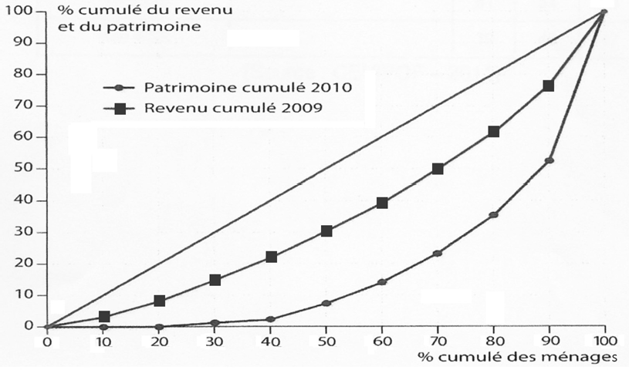

Source : D’après Enquête patrimoine 2010 et Enquête revenus fiscaux 2009, INSEE.
- Le niveau de vie, dans le document, correspond au revenu disponible du ménage en tenant compte de sa taille.
- Le patrimoine détenu comprend notamment les biens immobiliers et les actifs financiers.
- Comment rendre compte aujourd’hui de la structure sociale en France ? (Antilles-Guyane, 2013)

DOCUMENT 1
La répartition des patrimoines et des revenus en France en 2010.

Groupe | Nombre de personnes adultes (en millions) | Patrimoine moyen par adulte (en euros) | Part dans le patrimoine total (en %) | Revenu annuel par adulte (en euros) | Part dans le revenu total (en %)
Population totale | 50 | 182 000 | 100 | 33 000 | 100
Classes populaires : les 50 % les plus pauvres | 25 | 14 000 | 4 | 18 000 | 27
Classes moyennes : les 40 % du milieu | 20 | 154 000 | 34 | 35 000 | 42
Classes aisées : les 10 % les plus riches | 5 | 1 128 000 | 62 | 103 000 | 31
- dont classes très aisées : les 1 % les plus riches | 0,5 | 4 368 000 | 24 | 363 000 | 11
- dont classes moyennes aisées : les 9 % précédents | 4,5 | 768 000 | 38 | 73 000 | 20

Source : Pour une révolution fiscale, LANDAIS Camille, PIKETTY Thomas et SAEZ
Emmanuel, janvier 2011.

DOCUMENT 2 : Statut et type de contrat selon l'âge en 2010 (en %).
 | 15-24 ans | 25-49 ans | 50 ans et plus | Ensemble des 15 ans ou plus
Non salariés | 2,4 | 10,6 | 16,9 | 11,5
Salariés | 97,6 | 89,4 | 83,1 | 88,5
Dont
Intérimaires | 5,9 | 1,7 | 0,7 | 1,8
Apprentis | 15,0 | 0,1 | 0,0 | 1,4
Contrats à durée déterminée | 27,8 | 7,5 | 4,6 | 8,5
Contrats à durée indéterminée | 48,9 | 80,1 | 77,8 | 76,8
Ensemble des emplois | 100 | 100 | 100 | 100
Effectifs en milliers | 2 255 | 16 786 | 6 651 | 25 693
Champ : France métropolitaine, personnes en emploi de 15 ans ou plus (âge au 31 décembre).
Source : INSEE, Enquêtes Emploi, 2010.

DOCUMENT 3
Entre 1979 et 2006, le poids des dépenses du poste « loisirs et culture», selon la terminologie des enquêtes de l'INSEE, sur les budgets des familles, est un de ceux pour lesquels l'écart entre les ménages de cadres supérieurs et les ménages d'ouvriers s'est le plus nettement amplifié, passant de 2,3 à 5,2 points. En sens inverse, les écarts relatifs aux dépenses contraintes liées au logement se sont amplifiés au détriment des catégories populaires. Alors qu'en 1979, les ménages de cadres supérieurs consacraient en moyenne à leur logement une part de leurs dépenses légèrement supérieure à celle des ménages ouvriers, les premiers affectent en 2006 à ce poste de dépense une part de leur budget inférieure de 7,4 points à celle des seconds.
(...) Alors que plus de la moitié des ouvriers (54 %) n'avaient fréquenté aucun [équipement culturel] au cours de l'année précédant la première enquête (1973), ils étaient 65 % dans ce cas lors de la dernière enquête (2008). D'une manière générale, la proportion de Français ne fréquentant aucun de ces équipements s'est sensiblement accrue dans la plupart des groupes socioprofessionnels, à l'exception des cadres supérieurs, pour lesquels cette proportion est passée de 19 à 14 % dans l'intervalle séparant la première de la dernière enquête (…).
Dans le même ordre d’idées, les habitudes en matière d’écoute musicale continuent de manifester des écarts prononcés selon les groupes sociaux. L’écoute de musique classique demeure ainsi en 2008 nettement plus fréquente chez les cadres supérieurs (ils sont 40 % dans ce cas) que chez les cadres moyens (26 %), les ouvriers (16 %) et les employés (18 %). En sens inverse, la musique de variétés, bien qu’écoutée majoritairement dans toutes les catégories, l’est sensiblement plus chez les ouvriers et les employés (66 et 70 %) que chez les cadres supérieurs (59 %).

Source : Les métamorphoses de la distinction, Inégalités culturelles dans la France d'aujourd'hui, COULANGEON Philippe, 2011.
- Dans quelle mesure les classes sociales existent-elles aujourd’hui en France ? (Pondichéry 2014)

DOCUMENT 1

Structure de la population active en France selon le groupe socioprofessionnel
(en % de la population active totale)
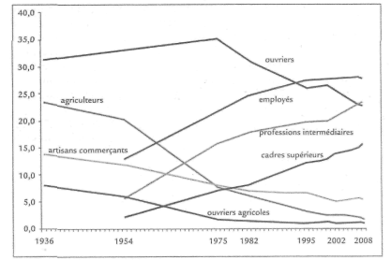

Source : La société française, un bilan sociologique des évolutions depuis l'après-guerre,
sous la direction de Olivier GALLAND, Yannick LEMEL, 2011.

DOCUMENT 2

Montants de patrimoine brut⁽¹⁾ moyen par grandes composantes en 2010 selon
la catégorie socioprofessionnelle de la personne de référence du ménage
(en euros)
Catégorie socioprofessionnelle | Patrimoine immobilier | Patrimoine financier
Agriculteur | 227 000 | 110 100
Artisan, Commerçant, Industriel | 270 000 | 87600
Profession libérale | 453 400 | 237 600
Cadre | 272 600 | 74400
Profession intermédiaire | 155800 | 33400
Employé | 86200 | 17400
Ouvrier qualifié | 95400 | 15100
Ouvrier non qualifié | 48500 | 7900
Source : d'après, Enquête Patrimoine 2009-2010, INSEE, 2011.

(1) Le patrimoine est constitué des avoirs financiers (livret d'épargne, portefeuille d'actions,..) et des avoirs non financiers (biens immobiliers), il s'agit ici du montant du patrimoine dont on n'a pas déduit les éventuels emprunts en cours.

DOCUMENT 3
Sentiment d'appartenance à une classe sociale (en %)
Catégorie socioprofessionnelle⁽¹⁾ | Rappel 1967 | Janvier 2013
Artisans et commerçants | 55 | 56
Professions libérales et cadres supérieurs | 68 | 59
Employés et professions intermédiaires | 69 | 57
Ouvriers | 58 | 53
Ensemble | 59 | 56

(1) En 1967, les catégories « Artisans et commerçants » et « Employés et professions intermédiaires » étaient respectivement « Industriels et commerçants » et « Employés et cadres moyens ».
Source : sondage IFOP, 2013.

Lecture : en janvier 2013, 53 % des ouvriers ont répondu « oui » à la question suivante : « avez-vous le sentiment d'appartenir à une classe sociale ? ».

DOCUMENT 4

Pourcentage de bacheliers selon la génération et le milieu social
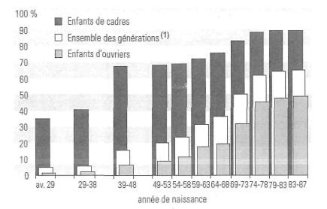
Source : L'état de l'école, Ministère de l'éducation nationale, 2010.

Lecture : 65 % des élèves nés entre 1983 et 1987 ont obtenu le baccalauréat ; c'est le cas de 89 % des enfants de cadres et de 49 % des enfants d'ouvriers.

(1) Ensemble des individus d'une même génération quel que soit le milieu social.
- Les classes sociales permettent-elles de rendre compte de la structure sociale actuelle en France ? (Amérique du Nord, 2015)

DOCUMENT 1

Personnes en emploi selon la catégorie socioprofessionnelle,
en % de l’emploi total
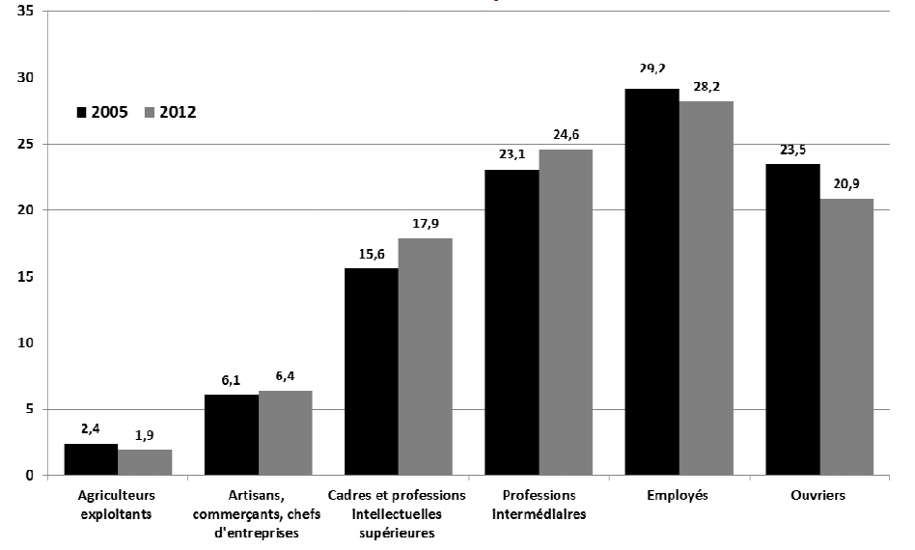
Champ : population des ménages en France métropolitaine, personnes en emploi de 15 ans ou plus.
Source : d’après INSEE, 2014.
Note : la somme des pourcentages ne fait pas 100 en raison des arrondis.

DOCUMENT 2
Taux d’équipement des ménages⁽¹⁾
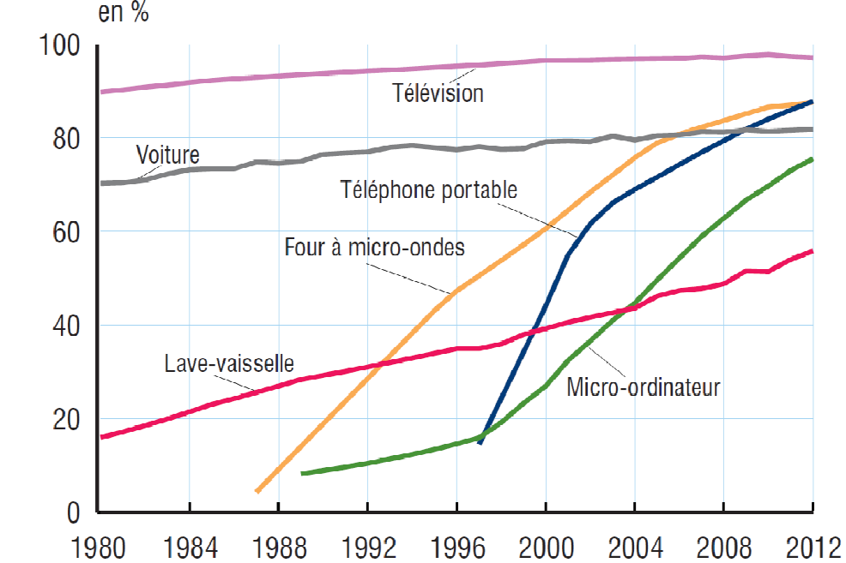

Champ : France métropolitaine.
Source : d’après Trente ans de vie économique et sociale, INSEE, 2014.
(1) Le taux d’équipement des ménages mesure la proportion des ménages possédant au moins un exemplaire d’un bien donné.

DOCUMENT 3

Pratiques culturelles au cours des 12 derniers mois, en fonction du sexe, de
l’âge et de la catégorie sociale.

Sur 100 personnes de chaque groupe | Sont allées au musée | Ont joué d'un instrument de musique | Ont fréquenté une bibliothèque ou une médiathèque environ 1 à 2 fois par mois | Ont pratiqué en amateur la peinture, la sculpture, la gravure | Sont allées voir une pièce de théâtre jouée par des professionnels
Ensemble | 30 | 12 | 11 | 9 | 19
Sexe
Hommes | 30 | 15 | 8 | 7 | 18
Femmes | 29 | 10 | 13 | 12 | 19
Âge
15 à 19 ans | 37 | 32 | 14 | 14 | 32
20 à 24 ans | 34 | 24 | 13 | 19 | 23
25 à 34 ans | 29 | 16 | 10 | 12 | 18
35 à 44 ans | 34 | 13 | 12 | 9 | 16
45 à 54 ans | 29 | 8 | 12 | 8 | 19
55 à 64 ans | 31 | 7 | 8 | 7 | 20
65 ans et plus | 21 | 4 | 9 | 5 | 14
Catégorie sociale de l'individu
Indépendants | 22 | 6 | 3 | 5 | 12
Cadres et professions intellectuelles supérieures | 68 | 23 | 20 | 11 | 48
Professions intermédiaires | 44 | 14 | 13 | 10 | 25
Employés | 26 | 8 | 12 | 10 | 14
Ouvriers | 16 | 9 | 5 | 6 | 7

Source : d’après enquête Pratiques Culturelles des Français,
Ministère de la Culture et de la Communication, 2008.
DOCUMENT 4

Niveau de vie⁽¹⁾ et indicateur d’inégalité

 | 2005 | 2006 | 2007 | 2008 | 2009 | 2010 | 2011
Niveau de vie annuel en euros
1" décile (D1) | 10 340 | 10 480 | 10 680 | 10 920 | 10 800 | 10 640 | 10 530
Médiane (D5) | 18 710 | 18 980 | 19 380 | 19 710 | 19 780 | 19 680 | 19 550
9^{éme} décile (D9) | 34 640 | 35 710 | 36 170 | 36 900 | 37 170 | 37 030 | 37 450
Indicateur d'inégalité
D9/D1 | 3,4 | 3,4 | 3,4 | 3,4 | 3,4 | 3,5 | 3,6

Champ : personnes vivant en France métropolitaine dans un ménage dont le revenu déclaré au fisc est positif ou nul et dont la personne de référence n’est pas étudiante.
Source : d’après INSEE, 2014.
(1) Le niveau de vie correspond au revenu disponible du ménage en tenant compte de sa taille.
- L’analyse en termes de classes sociales est-elle pertinente pour rendre compte de la structure sociale ? (Centres étrangers, 2015)

DOCUMENT 1

Évolution de fa composition de l'emploi selon les catégories socioprofessionnelles

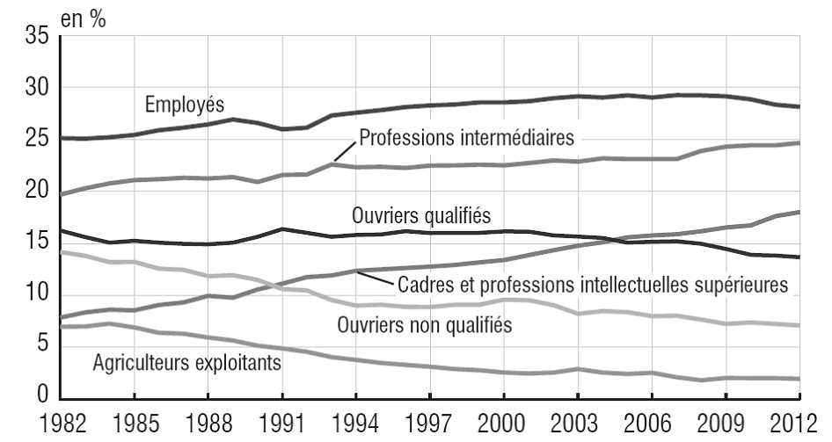

Champ : France métropolitaine, individus de plus de 15 ans.
Source: INSEE, 2014.

DOCUMENT 2

L'évolution du sentiment d'appartenance à une classe sociale en France de 1982 à 2010

 | 1982 | 1985 | 1993 | 1998 | 2001 | 2010
Avez-vous le sentiment d'appartenir à une classe sociale ?
(part des réponses obtenues en %)
Oui | 63 | 60 | 58 | 60 | 54 | 65
Non | 37 | 35 | 40 | 39 | 45 | 34
Laquelle ?
(part de l'ensemble des réponses affirmatives à la première question en %)
Les classes moyennes | 31 | 32 | 39 | 42 | 51 | 58
La classe ouvrière, les ouvriers | 33 | 29 | 19 | 21 | 17 | 9

Source : TNS-SOFRES, 2010.

Champ : Enquête menée par téléphone auprès d'un échantillon de 1504 personnes représentatif de la population de nationalité française de 18 ans et plus.

DOCUMENT 3

Temps hebdomadaire consacré aux écrans selon le sexe, l'âge, le niveau de diplôme⁽¹⁾ et le milieu social, en France en 2008
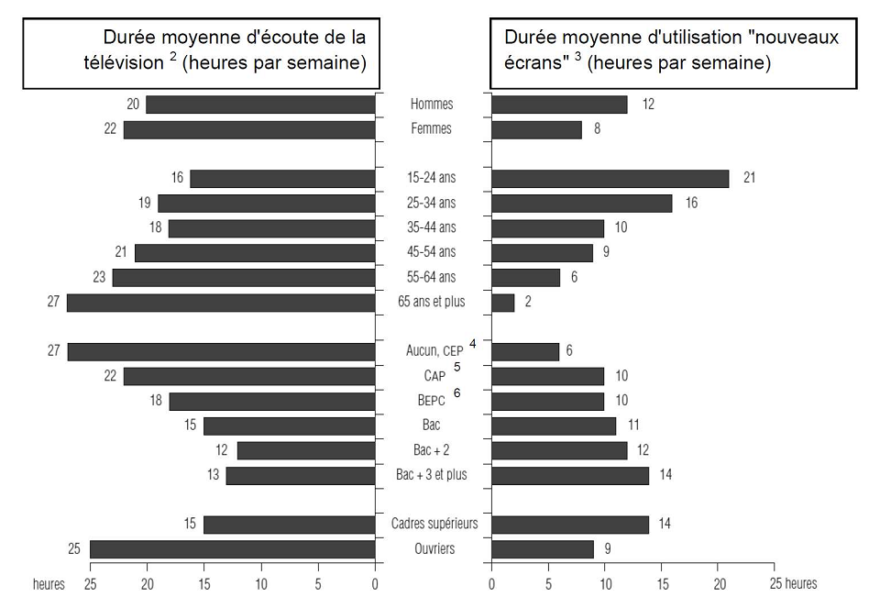

Source : Ministère de la Culture et de la Communication, 2009.

(1) Élèves et étudiants exclus.
(2) Temps passé devant les programmes télévisés en direct.
(3) Temps passé devant un ordinateur ou une console de jeux et à regarder des vidéos, quelque soit l'écran.
(4) CEP : Certificat d'études primaires sanctionnant jusqu'en 1989 la fin de la scolarité primaire élémentaire.
(5) CAP : Certificat d'aptitude professionnelle permettant à son titulaire de disposer d'une spécialité d'ouvrier ou d'employé.
(6) BEPC Brevet d'études du premier cycle, remplacé par le Diplôme national du brevet aujourd'hui.

DOCUMENT 4

Salaires mensuels nets⁽¹⁾ selon le sexe et la catégorie socioprofessionnelle en 2011 en France (en euros)

 | Hommes | Femmes | Ensemble | Écart entre hommes et femmes en %
Cadres⁽²⁾ | 4302 | 3362 | 3988 | -21,8
Professions intermédiaires | 2309 | 2011 | 2182 | -12,9
Employés | 1649 | 1515 | 1554 | -8,1
Ouvriers | 1680 | 1398 | 1635 | -16,8
Ensemble | 2312 | 1865 | 2130 | -19,3
Champ : Salariés du secteur privé et des entreprises publiques, rémunérations pour un temps plein.
Source : INSEE, 2014.
(1) Salaire net : salaire perçu par le salarié.
(2) Les chefs d'entreprise salariés sont ici compris dans le groupe des cadres.
Note de lecture: en 2011 en France, les femmes cadres perçoivent en moyenne un salaire mensuel net inférieur de 21,8% à celui des hommes cadres.

